Письмо солдату
В преддверии праздника День защитника Отечества, по инициативе Городского штаба волонтёров, была организована поздравительная акция «Письмо солдату». Девушки из волонтёрских отрядов «Доброволец», «Решительные. Мобильные. Творческие.», «Луч», «Санация», «Патруль добра» и «Бригада быстрого реагирования» поздравили 66 военнослужащих, призванных в осенний призыв из нашего города в ряды Российской армии.
Волонтёры своими руками создавали открытки, писали креативные поздравления с Днём защитника Отечества, рассказывали о последних новостях и конечно желали ребятам здоровья и успешной службы.
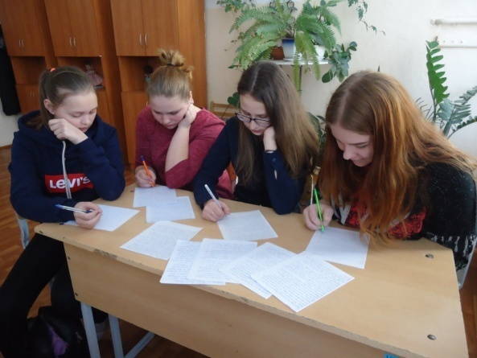 волонтёрский отряд «Луч»
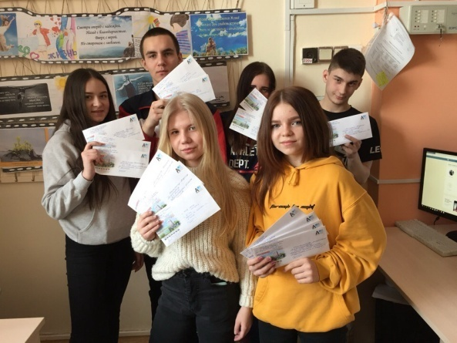 волонтёрский отряд «Бригада быстрого реагирования»
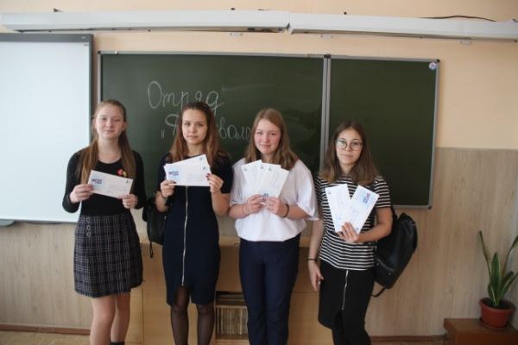 волонтёрский отряд «Доброволец»

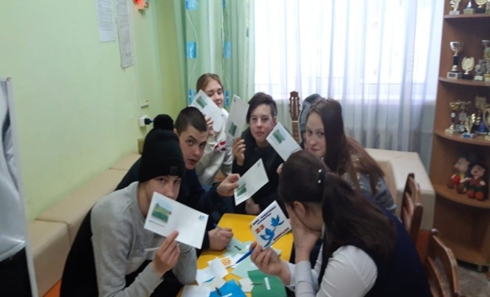 волонтёрский отряд «патруль добра»
